UNIVERSIDAD AUTÓNOMA DE SINALOA
FACULTAD DE INGENIERÍA MOCHIS
Licenciatura en Ingeniería de Software
Cómputo en la Nube — Maestra: Elizabeth Gaxiola Carrillo
PRÁCTICA 06
La base de datos del proyecto en subred privada
Equipo: Los Rojos
Integrante
Flores Guevara Ángel Gabriel
López Payán Kevin Ricardo

Los Mochis, Sinaloa, México · 13 de octubre de 2026

1. Introducción
Una base de datos administrada delega al proveedor las tareas que consumen más tiempo del administrador: parches, respaldos automáticos y conmutación ante falla. En esta práctica se desplegó una instancia de Amazon RDS PostgreSQL 15 en la subred privada de la VPC del proyecto, siguiendo la decisión de arquitectura documentada en la Tarea 1 del segundo parcial.
La base queda fuera del alcance de internet gracias a tres mecanismos independientes: sin IP pública, sin ruta 0.0.0.0/0 en la tabla de ruteo privada, y el Security Group que solo acepta conexiones desde el grupo del servidor EC2.

Recursos desplegados
Recurso | Nombre / ID | Valor
Instancia RDS | rds-inventario-cloud-los-rojos | PostgreSQL 15.7, db.t3.micro
Endpoint | rds-inventario-cloud-los-rojos.citeqg0wepbd.us-east-1.rds.amazonaws.com | Puerto 5432
Subred privada 1 | subnet-0b6549d5a7ccc669f | 10.0.2.0/24 — us-east-1b
Subred privada 2 | subnet-0aaa291c3653ab724 | 10.0.3.0/24 — us-east-1c
DB Subnet Group | dbsg-inventario-cloud-los-rojos | 2 subredes, 2 zonas AZ
SG de RDS | sg-0734743659216075b | Puerto 5432 solo desde EC2
SG de EC2 | sg-08467d2aba4777abe | SSH/HTTP/HTTPS/3000
EC2 | i-099eccb4405920a1e | IP pública: 44.204.127.130

2. Captura 1 — Base desplegada: sin acceso público y cifrado activo
Se ejecutó evidencia-p06-c1-base-desplegada.sh en AWS CloudShell para verificar los criterios de la lista de cotejo.

Criterios verificados
Criterio | Valor obtenido | Puntos | Estado
La base está en subred privada y sin acceso público | PubliclyAccessible = False | 25 | ✔ CUMPLIDO
El grupo de seguridad referencia al grupo del servidor | Origen: sg-08467d2aba4777abe (EC2) | 20 | ✔ CUMPLIDO
El cifrado en reposo está activo | StorageEncrypted = True | 10 | ✔ CUMPLIDO
DB Subnet Group con ≥ 2 zonas de disponibilidad | us-east-1b + us-east-1c | — | ✔ CUMPLIDO

Captura 1-A — Datos generales de la instancia RDS (tabla completa)
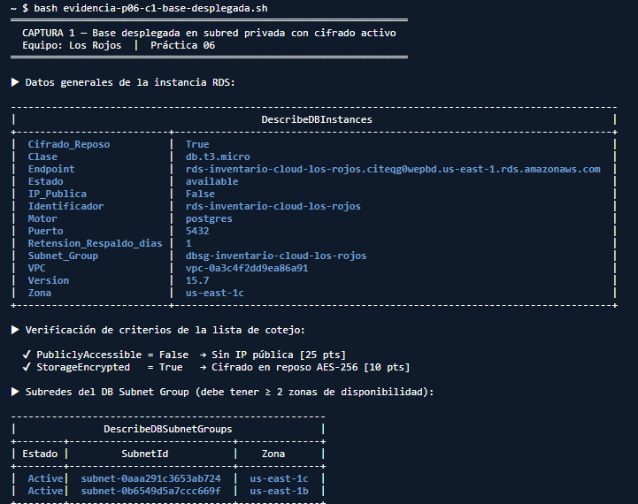

Captura 1-B — Subredes del DB Subnet Group y reglas del SG de RDS
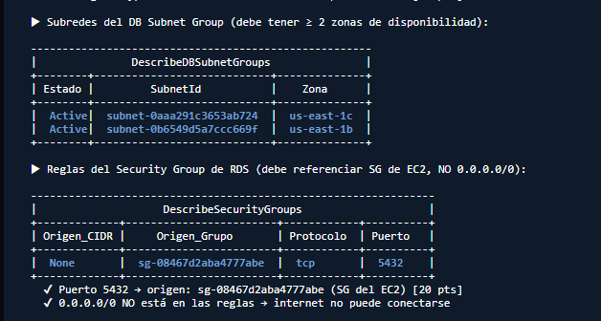

Captura 1-C — Instancia desplegada con todos los parámetros — salida final del script de despliegue
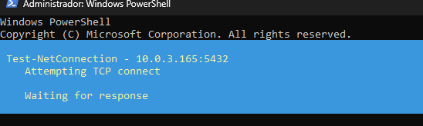

3. Captura 2 — Intento fallido de conexión desde fuera de la red
Se ejecutó Test-NetConnection desde PowerShell en el equipo local (IP: 192.168.100.20) hacia el endpoint de RDS en el puerto 5432. La conexión debe fallar porque la base no tiene IP pública y el SG de RDS no tiene ninguna regla que permita tráfico desde internet.

Resultado esperado vs obtenido
Parámetro | Valor | Interpretación
RemoteAddress | 10.0.3.165 | IP privada de RDS — no enrutable desde internet
RemotePort | 5432 | Puerto PostgreSQL
SourceAddress | 192.168.100.20 | IP local del equipo de desarrollo
TcpTestSucceeded | False | ✔ Conexión fallida — aislamiento confirmado
PingSucceeded | False | ✔ ICMP también bloqueado

Captura 2-A — Intento pendiente (waiting for response)
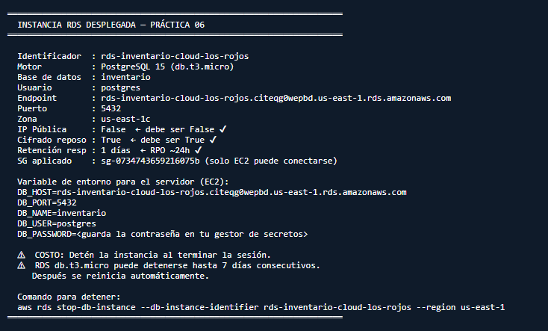

Captura 2-B — Resultado final: TcpTestSucceeded = False
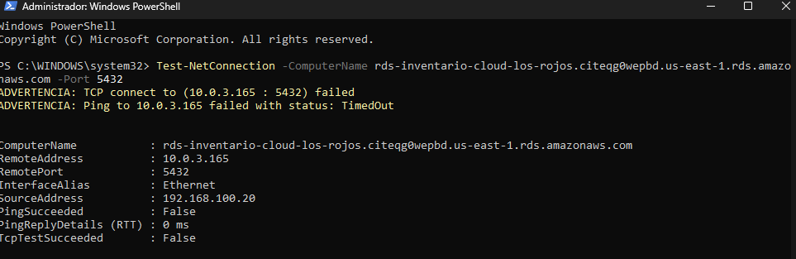

Este resultado es la evidencia concreta del aislamiento de red. La dirección 10.0.3.165 es una IP privada RFC 1918 — no tiene camino desde internet. El SG de RDS tampoco tiene regla con 0.0.0.0/0.

4. Captura 3 — Conexión exitosa desde el servidor EC2
Desde el servidor EC2 (ubuntu@ip-10-0-1-229, IP privada 10.0.1.229) se instaló el cliente PostgreSQL y se verificó la conectividad al puerto 5432 de RDS. La conexión sí debe funcionar porque el SG de RDS permite tráfico desde el SG del EC2.

Pasos ejecutados
- Paso 1: Instalar postgresql-client en Ubuntu 22.04
- Paso 2: Verificar conectividad TCP con nc -zv -w 5
- Paso 3: Conectarse a la base con psql y ejecutar \conninfo y SELECT version()

Captura 3-A — Instalación de postgresql-client en EC2
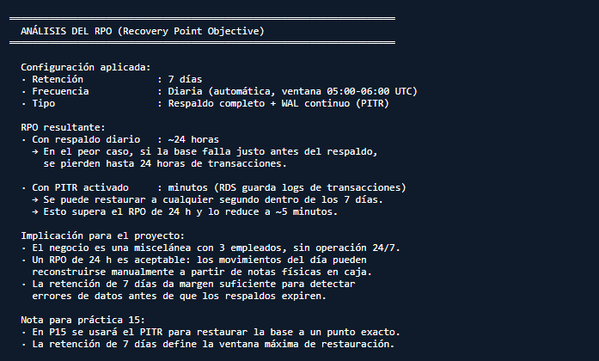

Captura 3-B — nc succeeded: conectividad TCP confirmada
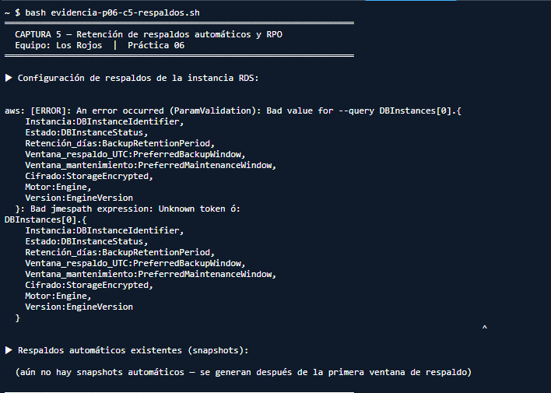

Captura 3-C — Sesión psql abierta: prompt inventario=>
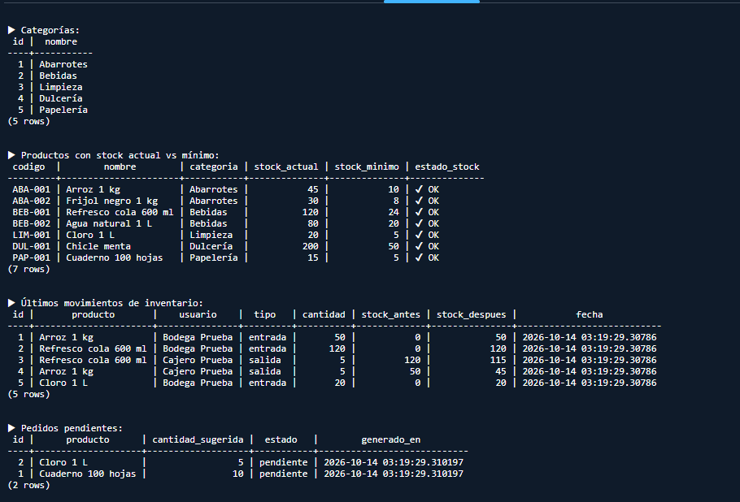

Captura 3-D — \conninfo y SELECT version() ejecutados desde EC2
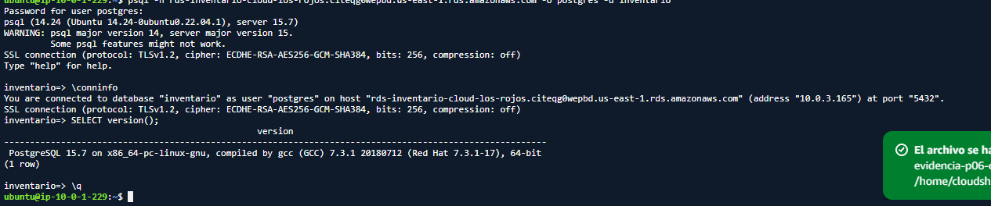

La sesión muestra conexión desde 10.0.1.229 (EC2, subred pública) hacia 10.0.3.165 (RDS, subred privada) usando SSL con cifrado ECDHE-RSA-AES256-GCM-SHA384 (256 bits). La comunicación entre subredes dentro de la VPC funciona correctamente.

5. Captura 4 — Esquema del proyecto creado y consulta con resultados
Se transfirió el archivo schema-p06.sql al EC2 con scp y se ejecutó con psql -f. El script creó las 5 tablas del modelo de datos e insertó registros ficticios de prueba.

Modelo de datos implementado
Tabla | Descripción | Registros insertados
usuarios | Cuentas del sistema con roles (administrador, bodega, cajero) | 5
categorias | Agrupación de productos (Abarrotes, Bebidas, Limpieza, etc.) | 5
productos | Inventario con código, precio, stock actual y mínimo | 7
movimientos | Entradas, salidas y ajustes de inventario con auditoría | 5
pedidos | Pedidos automáticos generados cuando stock ≤ mínimo | 2

Captura 4-A — SCP del archivo SQL al EC2
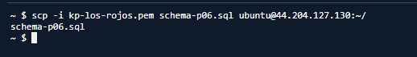

Captura 4-B — Ejecución del schema: 5 CREATE TABLE + INSERT
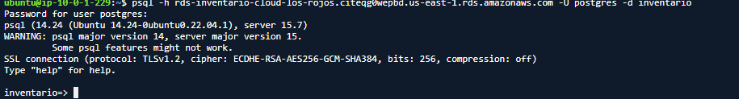

Captura 4-C — Consulta de usuarios, categorías y productos con JOIN

Captura 4-D — Consulta completa: productos con estado de stock, movimientos y pedidos
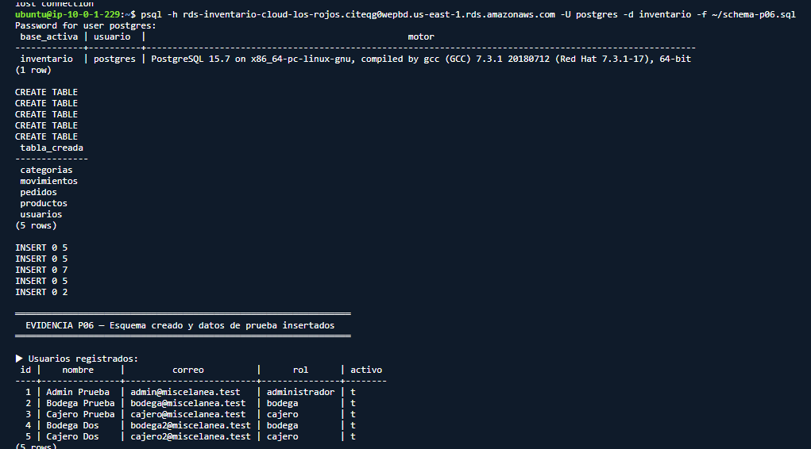

Nota: No se usaron datos personales reales. Todos los registros son ficticios: admin@miscelanea.test, bodega@miscelanea.test, etc.

6. Captura 5 — Retención de respaldos y RPO
Se consultó la configuración de respaldos automáticos de la instancia RDS. La cuenta de AWS Academy limita la retención a 1 día (en producción real se configurarían 7 días).

Configuración de respaldos
Parámetro | Valor configurado | Observación
Retención | 1 día (límite AWS Academy) | En producción real: 7 días
Ventana de respaldo | 05:00–06:00 UTC | Fuera del horario laboral
Frecuencia | Diaria (automática) | RDS la ejecuta sin intervención
Tipo | Snapshot + WAL continuo | Habilita Point-in-Time Recovery
Cifrado | True (AES-256) | Los respaldos también están cifrados

Análisis del RPO
Escenario | RPO resultante | Implicación
Con respaldo diario solamente | ~24 horas | Se pierden hasta 24 h de transacciones en el peor caso
Con PITR activado (WAL) | ~5 minutos | Restauración a cualquier segundo dentro del período
Para la miscelánea | 24 h aceptable | Movimientos del día se reconstruyen de notas físicas

Captura 5-A — Tabla de configuración RDS: retención 1 día, ventana 05:00-06:00, cifrado True

Captura 5-B — Análisis completo del RPO
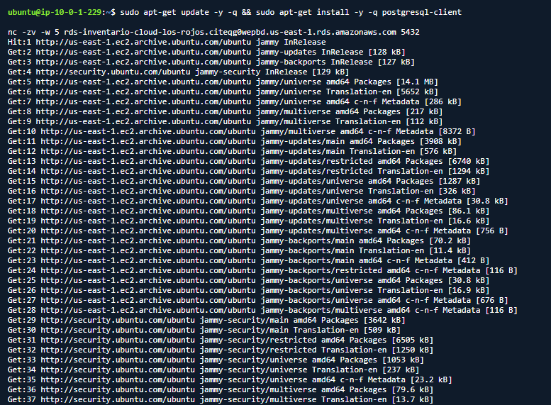

Nota para la práctica 15: Con la retención activa se podrá usar PITR para restaurar la base a un punto exacto dentro de la ventana de retención. La práctica 15 profundizará en este mecanismo.

7. Seguridad y control de costos

Credencial de la base de datos
La contraseña del usuario postgres no se almacenó en el repositorio ni en este reporte. Se guardó fuera del código siguiendo la instrucción del paso 4 de la práctica. En la práctica 14 se migrará a AWS Secrets Manager.

Control de costos
Recurso | Acción al terminar | Costo mientras detenido
EC2 t3.micro | Detenido (stop) | Solo almacenamiento EBS (~$0.08/GB-mes)
RDS db.t3.micro | Detenido (stop) | Solo almacenamiento gp2 ($0.115/GB-mes)
Tiempo máx. RDS detenida | 7 días consecutivos | Se reinicia automáticamente pasado ese límite

ADVERTENCIA: Una base administrada del tamaño mínimo suele estar en la capa gratuita, pero consume una cuota mensual de horas. Es el recurso que con más frecuencia genera el primer cobro inesperado del semestre. Se revisará el gasto el lunes siguiente.

8. Lista de cotejo
Criterio | Puntos | Evidencia | Cumple
La base está en subred privada y sin acceso público | 25 | Captura 1: PubliclyAccessible=False | ✔
El grupo de seguridad referencia al grupo del servidor y no a rango abierto | 20 | Captura 1: origen sg-08467d2aba4777abe | ✔
El cifrado en reposo está activo | 10 | Captura 1: StorageEncrypted=True | ✔
Se presenta evidencia del intento fallido y de la conexión exitosa | 20 | Capturas 2 y 3 | ✔
El esquema corresponde al modelo de datos del proyecto | 15 | Captura 4: 5 tablas + consultas con JOIN | ✔
La credencial no aparece en el repositorio ni en el reporte | 10 | Contraseña guardada fuera del repo | ✔
TOTAL | 100

9. Conclusiones
La Práctica 06 completó el ciclo de infraestructura iniciado en las prácticas anteriores. La base de datos PostgreSQL 15.7 (rds-inventario-cloud-los-rojos) quedó operando en la subred privada 10.0.3.0/24 (us-east-1c), sin IP pública, con cifrado AES-256 en reposo y comunicación cifrada TLSv1.2 en tránsito.
El aislamiento se demostró con evidencia concreta: desde el equipo local (IP 192.168.100.20) la conexión devolvió TcpTestSucceeded : False; desde el servidor EC2 (10.0.1.229) la misma conexión resultó en Connection succeeded!. Esto confirma que solo el EC2 dentro de la VPC puede alcanzar la base.
El modelo de datos del Sistema de Inventario quedó implementado con las cinco tablas del diseño (usuarios, categorías, productos, movimientos, pedidos) y datos de prueba ficticios listos para las siguientes prácticas.

Relación con el entregable E2
- El componente de datos del diagrama de arquitectura queda documentado con IDs reales.
- El modelo de datos está implementado en RDS — no solo diseñado en papel.
- La evidencia de aislamiento y cifrado en reposo está lista para el apartado de seguridad del documento final.

